Milí siedmaci, takýto podobný test by ste písali, ako záverečný písomný test z teórie, ak by sa chodilo do školy. Poprosím Vás, aby ste si ho vypracovali doma a poslali na mail martina.galova.huaj@gmail.com do mája. Vytlačte si ho, vypracujte a pošlite mi fotku. Ja urobím vyhodnotenie a budem Vás informovať. V prípade otázok ma kontaktujte na daný mail alebo cez messenger.

Meno:
Triedny učiteľ (ten, čo vás učí nástroj alebo spev):

1. Pomenujte noty: /10

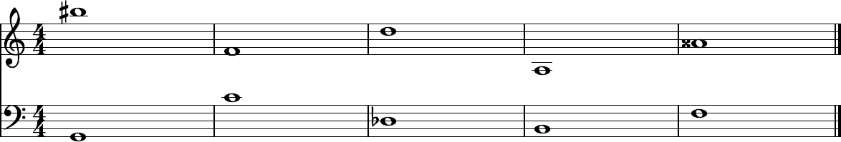

2. Napíš stupnicu As dur od As smerom nahor v basovom kľúči. Vytvor T, S a D, v danej
stupnici a D7 od tónu es.
Napíš k nej paralelnú a rovnomennú stupnicu slovom.

paralelná rovnomenná ________

3. Napíš stupnicu fis mol harmonickú od fis1 smerom nahor. Vytvor T, S a D, v danej
stupnici.
Napíš k nej paralelnú a rovnomennú stupnicu slovom.
paralelná _______________ rovnomenná ____________

4. Vytvor interval smerom nahor od daného tónu:

M7 m3 zv5 zm4 v2

5. Napíš durový kvintakord od tónu des1 a urob jeho obraty

6. Vytvor akordy od daného tónu

7. Napíš 2 enharmonické tóny k daným tónom. / 10

